CURSO “PARA EL ASESOR DEL MIB”

MATERIAL PARA EL PARTICIPANTE

BIENVENIDA, PRESENTACIÓN DE PARTICIPANTES
Ejemplo:
El frente de la maleta debe decir:  LILIA | En el reverso de la maleta se debe escribir:  “Soy asesora y estoy en educación de adultos porque quiero ayudar a las personas a superarse…, etc.

PROPÓSITOS DEL CURSO:
El asesor del nivel intermedio del MIB:
- Reconoce las características de las personas jóvenes y adultas que estudian la educación básica en el INEA.
- Identifica las principales características del Modelo Educación para la Vida y el Trabajo
- Reconoce las características, estructura, módulos y evaluación en el MEVyT Indígena Bilingüe.
- Reflexiona sobre la interculturalidad y cómo está presente en la propuesta educativa del MIB.
- Practica la aplicación de los instrumentos que se proponen para realizar un diagnóstico del dominio de la expresión oral y escrita del español en los educandos del nivel intermedio y proponer actividades para fortalecer estas competencias en las personas.
- Revisa algunos módulos del nivel intermedio y a partir de ello prepara sus asesoría y realiza actividades colectivas en el círculo de estudio,
- Propone acciones para seguir fortaleciendo las competencias de lectura y escritura en la lengua indígena.
TEMA 1. El MEVyT

Características de las personas jóvenes y adultas

Las siguientes personas estudian en el INEA. Lee lo que dicen

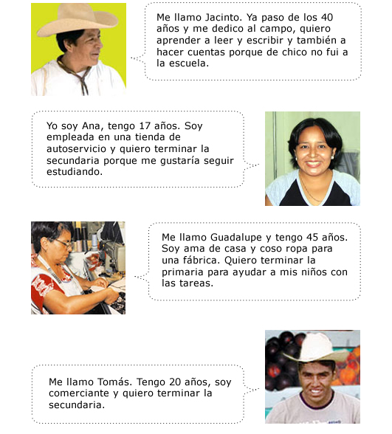

En función de lo que comentaron las personas, conteste lo que se solicita.

Nombre | Sexo | Edad | Ocupación | Antecedentes escolares
Jacinto
Ana
Guadalupe
Tomás

A partir de la información anterior, qué caracteriza a las personas que estudian en el INEA.

¿Qué saberes y experiencias crees que tienen?

¿Qué crees que les interese aprender?

- Las personas que estudian en el INEA no han iniciado o concluido su educación básica, es decir, la primaria y la secundaria.
- En el INEA participa una gran diversidad de personas con vidas, pensamientos y características diferentes.
- Son hombres y mujeres de 15 años o más, con diferentes ocupaciones. Algunas de estas personas trabajan en la casa, el campo, la fábrica, el comercio y, además, tienen responsabilidades con su familia y con la comunidad en la que viven.
- También son hombres y mujeres que buscan mayores y mejores oportunidades.
- Algunas de ellas, por experiencias negativas que han vivido, piensan que no son capaces de aprender y tienen resistencia a estudiar; sienten vergüenza por tener que ir a “la escuela”, se consideran ignorantes; temen expresar sus ideas ante un grupo y su autoestima es baja.
- En otros casos, estas personas tienen dificultad para asistir a las asesorías porque no tienen tiempo o sus familiares se lo impiden o las desalientan.
- Cuentan con experiencias y conocimientos que les permiten seguir aprendiendo.
¿Quiénes son las personas jóvenes y adultas que no saben leer y escribir?
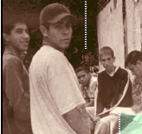

Son el centro y la razón del aprendizaje y de nuestra atención

¿Qué las caracteriza?
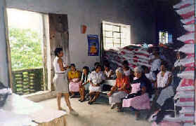
- La diversidad de edades, culturas contextos, costumbres, lenguas intereses, necesidades, actividades
- Son mujeres y hombres
- 78% son mayores de 40 años
- 8 de cada 100 son mujeres
- Viven en zonas urbanas, semiurbanas, rurales e indígenas
- Una tercera parte son indígenas
- Regularmente se encuentran en condición de marginación y pobreza

Tienen…
- Aprendizajes previos y experiencias  - Capacidades para la resolución de problemas de vida  - Diversas responsabilidades  - Diferentes niveles de bilingüismo (población indígena)  - Experiencias desagradables de discriminación por ser analfabetas.  - Necesidad de solventar situaciones económicas de sobrevivencia. |  | - Algunos empezaron a aprender a leer y escribir  - Se vieron obligados a “abandonar” el estudio  - Vivieron situaciones de frustración en el aprendizaje  - No tuvieron oportunidad de continuar ejerciendo lo aprendido y lo olvidaron
Las personas indígenas…

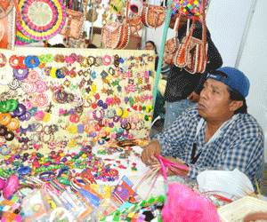
- Han vivido discriminación por el simple hecho de ser indígenas hablen o no una lengua indígena, por la forma en que visten, por sus costumbres, formas de ver la vida entre otras cosas.
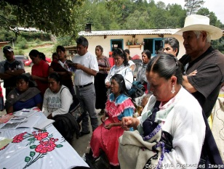
- Quieren preservar algunos elementos culturales, uno de ellos es la lengua hablarla y escribirla, porque saben que es una forma de identidad al grupo que pertenecen.
- Desean aprender también español.
- Han sido engañadas y utilizadas, al incorporarse a actividades productivas, dentro y fuera de sus comunidades por no saber leer ni escribir en su lengua materna y/o en español.

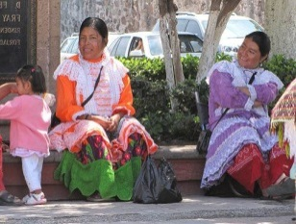

- Tienen sistemas sociales propios para organizar sus vidas, en los que la alfabetización debe tener un sentido real

Sistema político o cargos: Autoridades propias y Funciones y competencias
Sistemas normativos: Normas y Usos y costumbres
Sistema religiosos ceremonial: Ciclo festivo y Mayordomías
Sistema colectivo de trabajo: Faenas, Tequio, Fajina, Reglas de uso y apropiación de espacios y recursos comunes
- El 68% viven en comunidades pequeñas, en altas condiciones de pobreza y marginación.
- De una misma etnia puede estar dispersa en varias comunidades y sus variantes lingüísticas pueden ser tan distintas que se consideran lenguas diferentes.
- Tienen un bilingüismo incipiente.
- Educativamente son atendidas en español, sin considerar la lengua que conoce y en la piensa.
- No cuentan con ambientes alfabetizadores o son muy limitados.

En la más reciente encuesta sobre discriminación que se realizó en México, aparecen “los indígenas” en el primer lugar de las personas más discriminadas
Propósitos, competencias y características del MEVyT
¿Por qué el MEVyT?
Este modelo se construyó a partir de:
Las orientaciones nacionales e internacionales en materia de educación
para adultos, en las que se consideran, entre otras cosas, que:
• No pueden aplicarse propuestas educativas únicas a grupos diversos
de población.
• Las personas adultas requieren aprender aquellos aspectos o contenidos
que tienen utilidad en su vida cotidiana.
• Las personas jóvenes y adultas no requieren los mismos contenidos
que los niños.
• Las experiencias y conocimientos previos de las personas deben tomarse
en cuenta.

Vertientes del MEVyT
1) El MEVyT para población hispanohablante
Esta vertiente la estudia la mayoría de las personas y permite atender a la
población cuya lengua materna es el español. Con ella también se consideran
a las comunidades mexicanas que viven en el extranjero.
2) El MEVyT indígena bilingüe (MIB)
Se dirige a las poblaciones hablantes de las diferentes lenguas indígenas. Se caracteriza por realizar la alfabetización en la lengua materna y fomenta un aprendizaje bilingüe considerando el español como segunda lengua.

Propósitos y competencias en el MEVyT
El Modelo Educación para la Vida y el Trabajo tiene como propósito fundamental:
“Ofrecer a las personas jóvenes y adultas opciones educativas vinculadas con lo que necesitan y les interesa aprender, al mismo tiempo que pueden acreditar y certificar su primaria y secundaria.”
De manera particular, el MEVyT pretende que las personas:
• Reconozcan e integren las experiencias y conocimientos que ya tienen.
• Enriquezcan sus conocimientos con nuevos elementos que les sean útiles y significativos para su desarrollo.
• Fortalezcan sus habilidades básicas de lectura, escritura, cálculo, expresión oral y comprensión del ambiente natural y social que está a su alrededor.
• Mejoren su capacidad de búsqueda y manejo de información para seguirá prendiendo.
• Expliquen con sus propias palabras los fenómenos sociales y naturales.
• Participen responsablemente en la vida democrática del país.
• Fortalezcan las capacidades, actitudes y valores que les permitan mejorar y transformar su vida y la de su comunidad en un marco de legalidad, respeto y responsabilidad.
• Tomen decisiones razonadas y responsables, a partir de su creatividad, de su aprendizaje, y de la aplicación de métodos y procedimientos lógicos y científicos.
Después de leer los propósitos del MEVyT escribe con tus propias palabras, en el espacio que aparece a continuación, los aspectos que persigue este modelo educativo.

Los conocimientos y experiencias obtenidos en el transcurso de nuestra vida van formando nuestra capacidad de resolver problemas, elaborar objetos útiles, desarrollarnos en nuestro trabajo o cuidar de nuestros hijos e hijas.
Lo anterior significa que hemos adquirido e integrado conocimientos, habilidades, actitudes y valores que nos permiten realizar nuestras actividades y obtener los resultados que nos proponemos. Es decir, poseemos competencias.
¿Qué es una competencia?
En el MEVyT se entiende por competencia a la capacidad de las personas para desarrollar y enriquecer conocimientos, experiencias, habilidades y actitudes, y utilizarlos integralmente para desempeñarse en los contextos en que viven para poder transformarlos.
Lee sobre las competencias que ha desarrollado Guillermo.
Guillermo es un mecánico que aprendió a desarmar motores ayudando a su tío; al principio sólo le daba la herramienta que necesitaba; después aprendió los nombres y funciones de todas las partes del motor hasta que él mismo pudo repararlo. Con el tiempo y la preparación que ha recibido, ha llegado a ser un mecánico muy capaz. Ahora sabe que puede trabajar en cualquier taller de reparación de automóviles.
Las personas acuden a él porque trabaja con calidad y además, porque es una persona honesta que les cobra lo justo y los atiende con amabilidad.
¿Cuál es la competencia que desarrolló Guillermo? Explica qué conocimientos, habilidades, valores y actitudes posee Guillermo.

Como puedes observar, Guillermo ha desarrollado competencias, habilidades, conocimientos y valores: amabilidad, establecer relaciones con las personas, conocimiento de los motores y su funcionamiento, manipulación de herramientas, honradez, entre muchas otras cosas.

En el siguiente espacio menciona una competencia que hayas desarrollado en tu vi a y describe los conocimientos, habilidades, actitudes y los valores que piensas que posees y que integran tu competencia.

El MEVyT propicia que las personas que estudian la educación básica desarrollen diversas competencias que, además de ser útiles en su vida, les permiten seguir aprendiendo y desarrollar otras competencias más específicas. A estas competencias se les conoce como competencias generales y son:
Razonamiento. Es la aplicación de los recursos del pensamiento que permiten la comprensión, el desarrollo, la creación y la recreación del conocimiento.
Comunicación. Capacidad de comprender lo que los otros desean transmitir; así como la de expresar con claridad y respeto las ideas, necesidades y puntos de vista, aplicando diferentes lenguajes y medios.
Solución de problemas. Es la capacidad para enfrentar situaciones, reconocer problemas, proponer y aplicar diversos caminos para su solución, tomar decisiones y actuar.
Participación. Posibilidad de interactuar con otros, intervenir y tomar decisiones colectivas para transformar distintas situaciones, además de valorar y enriquecer la vida personal y social.
Características del MEVyT
Modular
  - Estructura de modular
  - Módulos: unidades independientes elaboradas en torno a un tema
Diversificado
  - Permite su aplicación en diferentes contextos y sectores de población
  - Incluye situaciones y actividades de aprendizaje muy variadas
Flexible y abierto
  - El adulto decide qué módulo estudiar, establece su ritmo y ruta de aprendizaje de acuerdo con sus posibilidades
  - Horarios flexibles.
Integral
  - Favorece el desarrollo de las personas jóvenes y adultas en los diferentes ámbitos de su vida.
Incluyente
  - Aborda temas de interés de las personas jóvenes y adultas que pertenecen a diferentes poblaciones.
  - Considera las necesidades pedagógicas diferenciadas, hablantes de otras lenguas, discapacidad visual etc.
Actual
  - El modelo se actualiza permanentemente porque se desarrolla, revisa y mejora para que los módulos respondan a las necesidades de la población joven y adulta.
  - Es posible contar con diversas ediciones de un módulo con la misma validez oficial
Metodología:
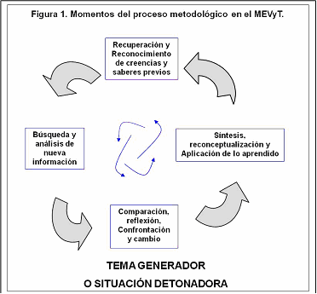

Esquema Curricular del MEVyT
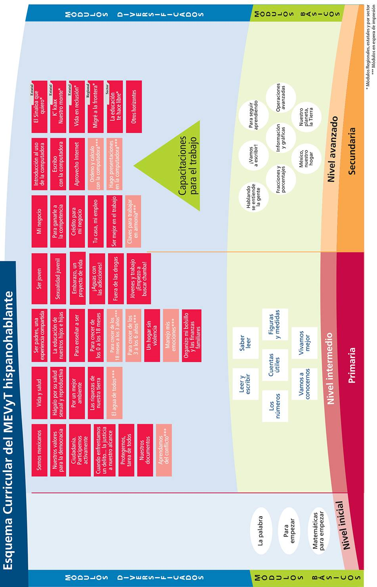
MÓDULOS:  Los módulos básicos cubren las necesidades fundamentales de aprendizaje, en torno a los ejes de lengua y comunicación, matemáticas y ciencias, que integra tanto las naturales como las sociales.  Los módulos diversificados abordan temas específicos para cubrir los intereses y necesidades de los diversos sectores de la población, sin secuencia programada. |  | EJES:  - Lengua y comunicación  - Matemáticas  - Ciencias  - Cultura ciudadana  - Familia  - Jóvenes  - Trabajo  - Alfabetización tecnológica

Observa el esquema que te proyectará tu formador y responde las preguntas:
¿Cuántos módulos tiene el MEVyT?_______________
¿Por qué crees que para representar los módulos se usan diferentes figuras y colores?__________________________________________________________

Niveles educativos
En el MEVyT, cuenta con módulos básicos y diversificados los módulos básicos y algunos diversificados están organizados en tres niveles:
Inicial Intermedio Avanzado
Cada nivel se representó en el esquema general con una forma geométrica diferente.
El óvalo se usó para los módulos de nivel inicial.
El cuadrado para los módulos de nivel intermedio.
El círculo para los módulos de nivel avanzado.
El rectángulo se usó para aquellos módulos diversificados que pueden cursarse tanto en el nivel intermedio como en el avanzado.
El triángulo no representa un nivel, se refiere a los cursos o talleres en los que han participado las personas jóvenes y adultas, y que el MEVyt reconoce como diversificado.
Los módulos se representan con los siguientes colores:
blanco, rojo y verde
Cada color corresponde a un tipo diferente de módulo:
Los blancos son módulos básicos.
Los rojos y verdes son módulos diversificados.
TEMA 2. ¿Qué es la identidad y la diversidad cultural?
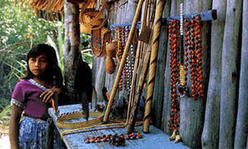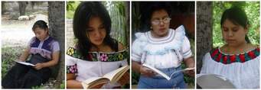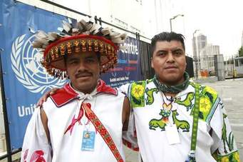
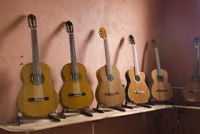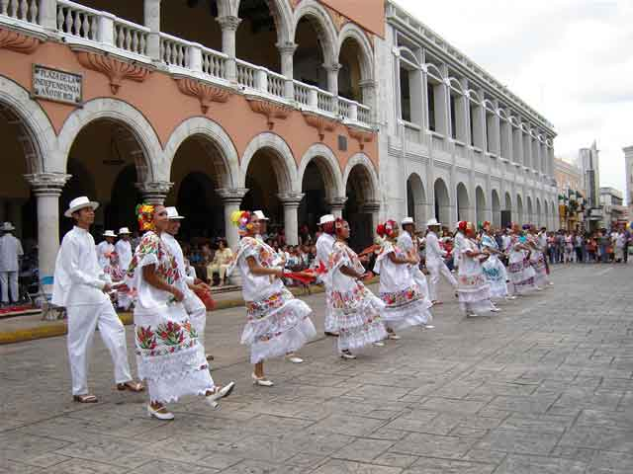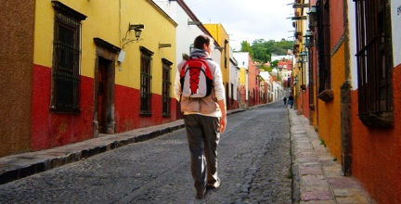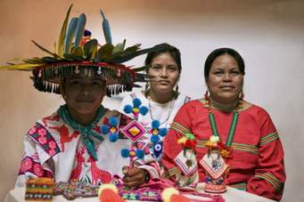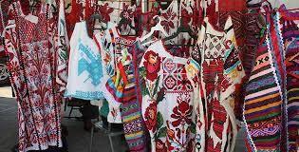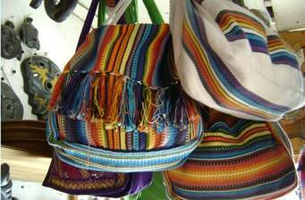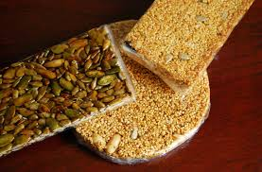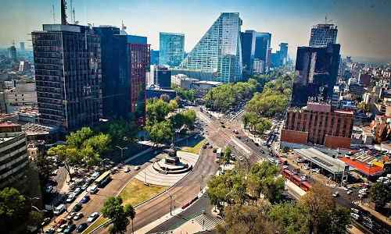
Dinámica: “De dónde yo vengo…”
Primera parte
El facilitador solicita a los participantes hagan una media rueda a la que se integra. Hace una bola de papel e indica a los participantes que la lanzará a uno de ellos y éste a otro y así sucesivamente.
La persona que reciba la pelota de papel debe participar iniciando con la frase “de donde yo vengo es un lugar que se llama …”, y luego decir el nombre de la localidad de la que proviene y una característica importante de ese lugar, la lengua que se habla, una fiesta importante, una costumbre particular: una canción que hable del lugar, una leyenda típica, etcétera.
Segunda parte
De nuevo lanza la pelota de papel a un participante para reanudar el juego, solo que ahora, los participantes deberán decir una costumbre, una comida, etcétera, que no sea parte original de su comunidad y que la hayan adoptado como parte de su cultura.
Identidad cultural
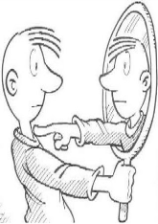
- La identidad surge por diferenciación y como reafirmación frente al otro.
- Es un sentido de pertenencia a un grupo social con el cual se comparten rasgos culturales, como costumbres, valores y creencias, modos de comportamientos.
- La identidad se encuentra con frecuencia vinculado a un territorio. Aunque el concepto de identidad trascienda las fronteras (como en el caso de los emigrantes, refugiados, desplazados)
- La identidad se recrea individual y colectivamente y se alimenta de forma continua de la influencia exterior.
- Definida históricamente a través de múltiples aspectos en los que se plasma su cultura:
  - - como la lengua (instrumento de comunicación entre los miembros)
  - - las relaciones sociales
  - - ritos y ceremonias propias
  - - comportamientos colectivos
  - - sistemas de valores y creencias
  - - manifestaciones como la fiesta (el ritual de las procesiones, la música, la danza)

Diversidad cultural
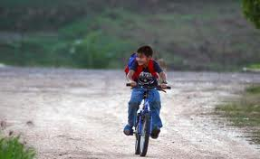
Todas las personas, grupos y comunidades tienen una manera específica de ver al mundo y comprenderlo, de concebir los problemas y retos que enfrentan y de responder a ellos, por lo que cada grupo social y comunidad tienen características específicas, es decir, tienen una identidad cultural propia.
La diversidad cultural se manifiesta por la diversidad del lenguaje, de las creencias religiosas, de las prácticas del manejo de la tierra, en el arte, en la música, en la estructura social, en la selección de los cultivos, en la dieta y en todo número concebible de otros atributos de la sociedad humana.
En el MIB se respeta y se toma en cuenta la lengua que hablan y entienden las personas. La lengua de instrucción es la lengua indígena y se alfabetiza en dicha lengua.
Los textos que se escriben y leen recuperan los ambientes culturales: temas, necesidades donde viven las personas.
Nivel inicial educativo es especial para población indígena, se incluye el español como segunda lengua.
En el círculo de estudio se debe incluir como reflexión los saberes de las personas y la de otros pueblos.
TEMA 3. Modelo de educación indígena para la vida y el trabajo indígena bilingüe (MIB)

Tipos de módulos y niveles educativos.
Observa el esquema que tu formador te proyectará y responde las preguntas:
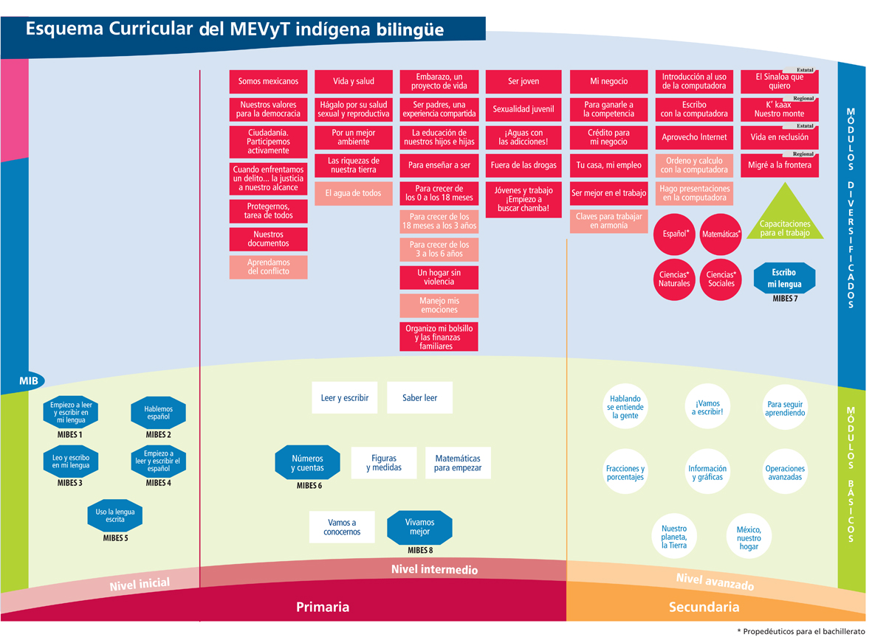
Un hogar sin violencia

Organizo mi bolsillo y las finanzas
familiares

Organizo mi bolsillo y las finanzas
familiares
¿Cuáles son los niveles educativos en el MIB?
¿Cuáles son los módulos básicos y cuáles los diversificados?
¿Qué módulos se estudian en el nivel inicial?, ¿cuáles en el intermedio?, ¿y en el avanzado?
¿Qué módulos se tienen que estudiar para concluir la primaria?

Revisen en equipo, los módulos del nivel intermedio que les proporciona el formador y responde:
  - ¿Cuántos son?
  - Agrúpenlos por eje
  - ¿qué materiales integra cada módulo?
  - ¿Son básicos o diversificados?
Tema 4.Análisis de los módulos del nivel intermedio del MIB
Una de las características fundamentales de los materiales educativos es que propician el aprendizaje de las personas a las que se dirigen. Para orientar a las personas es importante identificar cómo se favorece este proceso.
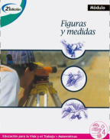
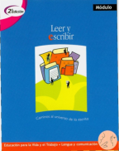
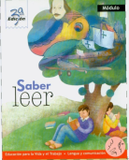

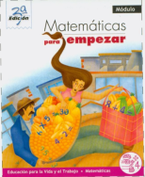
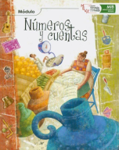

Revisión:
Del módulo que estás revisando, toma el Libro del adulto y elige cualquier unidad, selecciona un tema que te interese y que sea breve.
Nombre del tema:

Propósito:

Lee el tema como si tú lo estuvieras estudiando y resuelve las actividades en hojas blancas. Al terminar, haz una descripción breve del contenido del tema y de las actividades que realizaste, como si se lo estuvieras platicando a otra persona
¿De qué trata el tema y que actividades realizaste?:

¿Qué te parecieron las actividades del tema?

¿Crees que las actividades realizadas favorecen el aprendizaje?

¿Qué materiales consultaste del módulo?, ¿por qué?

Como te habrás dado cuenta, al trabajar el tema que elegiste en el Libro del adulto, se te indica el momento en que se debe consultar y trabajar con otros materiales o sección del paquete. Por eso se dice que el libro es el eje o guía del aprendizaje.
También, como ya se mencionó, en las unidades y temas no se maneja única-mente información, sino que ha y varias actividades que deben realizar las personas para aprender.
Algunas actividades favorecen la recuperación de conocimientos y experiencias que ya tienen las personas, y son el punto de partida para los nuevos aprendizajes. En estos casos, se pide la opinión de la persona acerca de un tema, o que escriba un relato sobre una experiencia.
Otro momento importante consiste e en proponer actividades para que la persona busque y analice nueva información sobre el tema, a través de diferentes fuentes. Esto requiere el desarrollo de habilidades de búsqueda, interpretación y elaboración de la información. En el Libro del adulto, por ejemplo, se dan indicaciones para localizar información dentro y fuera del módulo, y se plantean lecturas y preguntas que favorecen su comprensión e interpretación.

Escribe dos actividades, del libro que revisas, la primera dónde se favorezca la recuperación de conocimientos y experiencias y la otra donde la persona busque y analice nueva información:

En otro momento se proponen actividades para llevar a cabo el proceso de reflexión y confrontación de la nueva información con los conocimientos de la persona. Para ello, se plantean preguntas u otras actividades que posibiliten la complementación, la comparación, la discusión y el intercambio de ideas así como de conocimientos, lo cual puede llevar a que la persona los refuerce, complemente o modifique. Ejemplo:
Reflexiona con tus compañeros sobre las ideas más relevantes
del texto que analizaron y complementa tus respuestas.
Escribe dos actividades, en el que se favorezca la comparación, reflexión, confrontación y cambio:

En otro momento se proponen actividades que propician que la persona cambie, modifique y amplíe sus conocimientos previos, es decir, que incorpore e integre la nueva información y que sea capaz de aplicar lo aprendido en diversas circunstancias. Para ello se favorece la elaboración y reelaboración de textos y la práctica de lo aprendido en la solución de problemas, la toma de decisiones y la elaboración de proyectos. Ejemplo: Elaboren un tríptico sobre medidas para prevenir….

Escribe dos actividades, en el que se favorezca la síntesis, reconceptualización y aplicación de lo aprendido:

Como ves, en los módulos del MEVyT están presentes diferentes momentos de una metodología que favorece el aprendizaje a través de situaciones o actividades relacionadas con la vida de las personas.
En los materiales se proponen actividades y ejercicios individuales que la persona puede ir trabajando por su cuenta. Sin embargo, ha y algunas actividades colectivas que puede realizar con otras personas del Círculo de estudio, con su familia, vecinos o amigos.
Las actividades que se proponen en los módulos tienen una intencionalidad; llevarlas a cabo propicia el aprendizaje.

¿Qué pasaría si las personas no consultan y trabajan los materiales y las actividades que se le señalan en el Libro?:

Recomendaciones, para usar adecuadamente los paquetes modulares
- Pide a la persona que revise la portada y contraportada de la caja del módulo, identifique los materiales que contiene y vea si cuenta con todo lo que se indica en la parte posterior de la caja.
- Indícale que empiece a revisar el Libro del adulto; si puedes, lee con él o ella el propósito del módulo y revisen el índice para que se haga una idea de los temas que va a estudiar.
- Pídele que hojee el libro, observe algunas imágenes y lea algunos contenidos.
- Explícale y muéstrale cómo el Libro del adulto le indica el momento en que debe consultar los otros materiales del módulo, por lo que empezarán trabajando con éste.
- Explícale la importancia de hacer todas las actividades y consultar los materiales cuando se le indica.
- Hazle notar que hay actividades en las que puede dar sus opiniones o expresar sus experiencias y conocimientos libremente; pero que hay otras en las que debe obtener nueva información y esforzarse por comprenderla y aplicarla.
- Aclárale que no se trata de llenar el libro por llenarlo, o sólo para poder presentar los exámenes, sino de ir reflexionando, comprendiendo, analizando y comparando la información con lo nuevo que ya sabe, para que lo que aprenda tenga sentido y pueda utilizar lo en su vida.
- Pídele que escriba lo más que pueda cuando se le solicite y que tenga confianza en hacerlo. Así aprenderá a expresarse mejor por escrito.
- Explícale y muéstrale que en el libro ha y actividades que puede realizar de manera individual, pero que ha y algunas que deberá realizar con otras personas del Círculo de estudio, su familia o su comunidad.
- Coméntale que en su casa puede ir avanzando en el estudio del módulo, ya que el Libro del adulto lo va guiando. Enfatiza la importancia de que asista al Círculo de estudio, ya que se aprende al compartir con otras personas, al respetar otras ideas y puntos de vista y al comunicar lo que pensamos.
- Dile que debe cuidar sus materiales, pues a la hora de hacer su examen final deberá presentarlos ya terminados, y las actividades realizadas serán la evidencia de su aprendizaje.
- Muéstrale la Hoja de avances que se encuentra al final del Libro del adulto (si son varios libros, se encontrará en el último) y explícale que a ti te corresponde llenar la y firmarla conforme va ya avanzando, para que pueda presentar su examen.

Los ejes Temáticos del nivel intermedio MIB
Revisa las portadas de los siete módulos del nivel intermedio del MIB y clasifícalos de acuerdo al texto que aparece en cintillo de la parte inferior de las portadas. En las siguientes líneas escribe el texto que aparece en el cintillo:
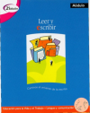
Leer y escribir:________________________________________________

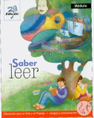
Saber leer:__________________________________________________
Matemáticas para empezar: ____________________________________
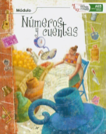

Números y cuentas: ___________________________________________

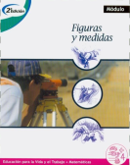
Figuras y medidas: ___________________________________________

Vivamos mejor:_______________________________________________

Vamos a conocernos: ______________________________________

Como te diste cuenta los módulos básicos del nivel intermedio del MIB se organizan en los siguientes ejes temáticos: Eje Lengua y comunicación, Eje Matemáticas y Eje Ciencias

ENFOQUE DEL EJE LENGUA Y COMUNICACIÓN
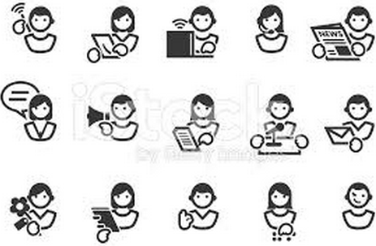
El lenguaje es un medio para comunicarnos entre los seres humanos y es también un instrumento para organizar nuestro pensamiento.
Mediante el lenguaje conocemos y transformamos el mundo, comprendemos a otros seres humanos y somos capaces de expresar nuestras opiniones y expectativas. Si una persona sabe usar el lenguaje oral y el escrito, podrá utilizarlos para aprender durante toda su vida.
El Eje Lengua y comunicación pone énfasis en la apropiación del lenguaje escrito y al desarrollo del oral. Un concepto central en este eje es el de alfabetización que implica desarrollar en la persona las habilidades de comunicación a través del lenguaje escrito, es decir saber leer y escribir.
El lenguaje escrito se enseña en el eje con un enfoque comunicativo y funcional por medio de situaciones reales y concretas.
Competencias del Eje de Lengua y comunicación
Los seres humanos usamos el lenguaje de cuatro formas distintas, a las que denominaremos competencias comunicativas: hablar, escuchar, leer y escribir.
Lectura. Incluye la comprensión de diversos tipos de textos con diferentes finalidades utilizando estrategias adecuadas en situaciones específicas, con el objetivo de participar en los ámbitos familiar, laboral, social y científico.
Escritura. Comprende la producción de textos diversos para satisfacer distintos propósitos comunicativos, que incluyan las características de forma y contenido de acuerdo con el contexto familiar, social, laboral y científico.
Escucha. Comprende la capacidad para prestar atención a los puntos de vista, ideas u opiniones de otros, para interactuar satisfactoriamente de acuerdo con ciertas intenciones comunicativas.
Habla. Comprende la expresión oral de ideas y opiniones para interactuar en diversas situaciones con propósitos definidos.
Actividades del Eje de lengua y comunicación
Las actividades del eje relacionan las cuatro competencias comunicativas haciendo énfasis en el desarrollo de una de ellas.
• Proponer situaciones comunicativas en las que se pongan en juego la experiencia y los saberes previos de las personas para apropiarse de nuevos conocimientos.
• Presentar algunas actividades que posibilitan la reflexión sobre diversos aspectos del lenguaje con base en la recuperación de saberes para que, posteriormente, la persona regrese a la situación original y recree otras similares a las antes revisadas, a fin de aplicar lo aprendido.
Escribir, leer, escuchar y hablar son competencias que la persona debe desarrollar en situaciones reales; por ello, se propone que en este eje se realicen actividades como
- redactar escritos,
- leer en voz alta o conversar, (de forma colectiva)
- análisis de los avances individuales y grupales
- observaciones para corregir o enriquecer el texto
Contenidos del Eje de Lengua y comunicación
Para el desarrollo de las competencias comunicativas el eje agrupa sus contenidos en cinco aspectos. Éstos son:
Lengua hablada. Se apoya el desarrollo de la escucha y el habla en situaciones comunicativas que permiten a las personas jóvenes y adultas ampliar sus posibilidades expresivas para poder comprender y expresarse oralmente en diversas situaciones y ámbitos sociales, cotidianos y laborales, o académicos. Por ejemplo, debates, asambleas, entrevistas, exposiciones, conferencias, entre otros.
Lengua escrita. Relacionada con la lectura y la escritura. Se promueve la familiarización con diferentes tipos de texto; pues la escritura de éstos nos dice mucho acerca de su contenido y nos ayuda a predecirlo, a comprender las intenciones del autor y a disfrutar su lectura de manera activa al interpretar y valorar textos diversos, así como a producirlos.
Investigación y aprendizaje a lo largo de la vida. Este aspecto promueve el desarrollo de las cuatro competencias comunicativas (leer, escribir, escuchar y hablar) como recurso para seguir aprendiendo a lo largo de la vida. Así podrá definir con claridad lo que quiere comunicar, dónde puede encontrar y discriminar información útil y organizarla para comunicarla oralmente o por escrito.
Reflexión lingüística. Su intención es convertir a la lengua en objeto de reflexión a partir de su uso comunicativo. Por esta razón, el aprendizaje de aspectos sintácticos, semánticos, gramaticales y ortográficos se vincula con el uso, producción y lectura de diversos textos, orales y escritos.
Las tecnologías de la información y la comunicación. Los textos se han transformado y con ello existen nuevas formas de lectura y escritu-ra. Esto sucede por la integración al texto de los diferentes recursos multimedia, tales como el audio, la imagen fija y en movimiento, la utilización de hipervínculos, es decir, de ligas hacia otros textos.
La visualización en una pantalla permite al lector decidir sus trayectorias de lectura; el internet ofrece el acceso a publicaciones virtuales y aumenta el volumen de información disponible. Esto hace necesario que la persona aprenda a buscar, seleccionar y procesar información utilizando recursos variados de acuerdo con propósitos específicos.

ENFOQUE DEL EJE MATEMÁTICAS
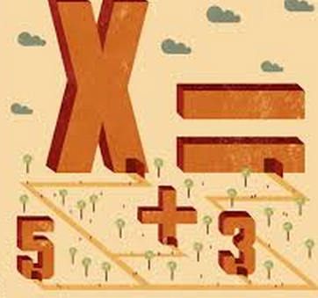
En la vida diaria nos vemos en la necesidad de analizar o relacionar elementos o datos para resolver o tomar una decisión, por lo que los problemas y situaciones matemáticos son parte de la vida: revisamos precios, calculamos medidas, observamos el clima y las probabilidades de que llueva o no, etc. Las matemáticas son una herramienta que permite resolver problemas y tomar decisiones
Por lo anterior, el estudio de las matemáticas está orientado a que las personas, desarrollen su capacidad para resolver problemas; enfrenten diversas situaciones que los obliguen a razonar matemáticamente, a buscar relaciones numéricas y/o geométricas y aplicar estrategias de resolución propia o aprendida. Es importante también que las personas compartan y discutan dichas estrategias con el objetivo de comunicar, analizar y confrontar las ideas matemáticas propias con las de otros y en ese sentido avanzar hacia la construcción y desarrollo de conceptos matemáticos importantes como los números, las medidas, las fracciones, las figuras geométricas, las ecuaciones, en general, una gran diversidad de contenidos que dan cuerpo a esta disciplina.
Actividades del eje de matemáticas
Las personas jóvenes y adultas que estudian este eje realizan actividades tendientes a desarrollar sus capacidades para contar y calcular, medir, localizar y diseñar. Todo esto a partir de haber generado una noción amplia de los números y su utilidad; de comprender la lógica de los algoritmos y sus efectos sobre las cantidades; de comparar y utilizar unidades e instrumentos de medición, de leer e interpretar información numérica, de registrar datos tomados de su entorno; de encontrar regularidades y patrones que les permitan prever resultados, de utilizar formas propias y convencionales de representación y comunicación; de recurrir a una regularidad geométrica y combinar formas y colores.
La metodología del eje:
- Se concreta en los materiales mediante actividades con una secuencia didáctica estructurada a partir del planteamiento de problemas en contextos de compraventa, salud, tradiciones, oficios, entre otros, que son de interés para las personas.
- En cada actividad como punto inicial se propicia la reflexión en torno al problema a resolver y se recuperan los saberes y conocimientos propios de la persona para llegar a la solución, así como el análisis de estrategias matemáticas utilizadas por otras personas.
- Luego se propicia la aplicación de lo aprendido en la resolución de problemas en contextos diferentes a la situación inicial, para favorecer la generalización y posibilitar que las personas se apropien de estrategias y/o procedimientos matemáticos.
- El cierre o formalización del contenido abordado en cada actividad es el momento en el que las personas identifican procedimientos, algoritmos y conceptos matemáticos convencionales, y amplían su conocimiento del lenguaje matemático.
- Asimismo, se incorporan los juegos (dominó, dados, oca, acertijos, etcétera) como recursos didácticos importantes para fortalecer contenidos matemáticos diversos.
- En los materiales se promueve que la persona se autoevalúe a partir de la revisión y argumentación de sus estrategias, su razonamiento y de la validación de resultados.
Contenidos del eje de matemáticas
Los contenidos se desarrollan a partir de cuatro actividades matemáticas transversales e integradoras:
Contar y calcular. Son procesos relacionados con el intercambio comercial, los presupuestos familiares y, en general, con varias necesidades sociales: las estrategias específicas de cálculo, los algoritmos de la suma, la resta, la multiplicación, la división, así como el álgebra y la estadística.
Cada una de las anteriores, se deben dominar, para hacer más eficiente la resolución de problemas matemáticos vinculados con los ámbitos familiar, laboral y comunitario.
Localizar. Las personas disponen de sus propios procedimientos de representación y dibujo; sin embargo, es necesario que conozcan formas de representación convencionales, ubiquen lugares y objetos en croquis, reconozcan simbología básica; utilicen los puntos cardinales; interpreten escalas dadas en mapas, identifiquen coordenadas en el plano cartesiano, etcétera.
Medir. Actualmente coexisten diversas unidades e instrumentos de medición locales con otros convencionales, por ejemplo, báscula, maquila, cuartillo. Es importante que las personas identifiquen la equivalencia entre estos instrumentos y sus respectivas unidades de medida. Asimismo, que reconozcan la importancia de las unidades e instrumentos convencionales; midan longitudes, superficies, volúmenes, capacidades, pesos, temperaturas, tiempos, realicen conversiones, etcétera. Lo anterior con el fin de resolver problemas vinculados con los ámbitos familiar, laboral, comunitario y del país.
Diseñar. Los diseños artesanales, los telares y las vestimentas de distintos grupos culturales tienen como base nociones y conocimientos geométricos. Es necesario recuperar estas nociones a fin de que las personas reconozcan las características, propiedades y usos de la geometría; analicen los conceptos de simetría, paralelismo, perpendicularidad, perímetro, superficie y volumen e identifiquen las propiedades de figuras y cuerpos geométricos.
ENFOQUE DEL EJE CIENCIAS
En el Eje Ciencias del Modelo Educación para la Vida y el Trabajo, se concibe las ciencias sociales y las ciencias naturales como una sola área de conocimiento.
En este eje se pretende que las personas observen que, mediante el estudio de problemas sociales y naturales, es posible dar respuesta a situaciones de la vida diaria que tienen que ver con una mejor comprensión de las relaciones entre los individuos y los grupos sociales, la historia, la ciencia y la tecnología, presentes en su vida y que, de una u otra forma, determinan su futuro.
Así también, en esta propuesta se pretende que los conocimientos derivados de la ciencia no se consideren como verdades absolutas, sino como certezas relativas que pueden ser modificadas como resultado de los avances e innovaciones en el campo del conocimiento, con lo que se promueve el fortalecimiento de una actitud crítica ante las diferentes posturas que se presentan acerca de la explicación de un hecho o fenómeno social o natural y con ello el desarrollo de un criterio propio.
La finalidad es que las personas fortalezcan o desarrollen conocimientos, habilidades, actitudes y valores que les permitan participar de manera creativa y propositiva en acciones responsables con el medio natural y social, así como en la práctica para la preservación de la salud, a fin de lograr un bienestar personal, familiar y comunitario que contribuya a mejorar su calidad de vida.
Conforme a este planteamiento, se busca continuar con el desarrollo de capacidades como la observación, el análisis, la interpretación, la reflexión y el cuestionamiento, que faciliten la formulación de preguntas y el diseño y la realización de investigaciones y experimentos, entre otras.
En lo correspondiente a la metodología:
- El estudio de los temas intenta abordarse a partir de situaciones problematizadoras cercanas a la realidad de las personas, con el fin de asumir una actitud responsable, reflexiva y propositiva frente a las demandas de su realidad natural y social.
- En los materiales del eje, el proceso educativo de cada unidad o tema se inicia con diferentes actividades, como refranes, canciones o poemas, que permiten la recuperación de los saberes y experiencias que las personas jóvenes y adultas tienen acerca del tema u objeto de estudio, para incorporar a partir de éstos los nuevos aprendizajes.
- Asimismo, las actividades promueven la consulta e investigación en diversas fuentes, como libros, revistas, juegos y manuales, con el fin de ampliar la información del tema que se estudia, y que así reconozcan diferentes maneras de obtener información.
- A partir de los saberes iniciales, la información consultada y la reflexión y confrontación de la misma, se concluye el estudio del tema con la recuperación de las ideas más sobresalientes y el logro de la reconstrucción de su conocimiento y su aplicación.
- En el eje Ciencias se incluyen procedimientos y actividades de reflexión, análisis y valoración por unidad, para evaluar de una forma continua el aprendizaje.
Contenidos del Eje de ciencias
Los ámbitos de conocimiento que orientan la selección, articulación y organización de contenidos en el Eje Ciencias son los siguientes:
Ser humano. La formación integral de las personas implica necesariamente que tengan un conocimiento organizado del cuerpo humano y las medidas necesarias para mantenerlo en condiciones óptimas. También se pretende que reconozcan los distintos aspectos involucrados en la vida del ser humano en colectividad, tales como la afectividad, la responsabilidad social, el respeto y la búsqueda del bienestar común, entre otros, que posibilitan una mayor comprensión del ser humano como entidad biológica y social.
Salud. Se considera como “...un proceso integral en el que convergen factores de muy distinta naturaleza, que inciden y determinan el completo bienestar de una persona, un grupo, una sociedad, un país: se hace referencia a aspectos de orden físico, mental, afectivo y social. Así mismo, se enfatiza la relación entre la salud y la alimentación, la vivienda digna, los espacios de formación, esparcimiento y recreación, las posibilidades de empleo, entre otros aspectos, que permiten o impiden satisfacer las necesidades básicas, personales y familiares”. Ante problemas actuales como el crecimiento de las adicciones y diversas prácticas y hábitos dañinos para la salud, se reconoce la necesidad de promover medidas preventivas más que remediales y tardías.
Ambiente. A partir del reconocimiento de que los problemas ambientales se asocian tanto a fenómenos naturales como a aspectos de carácter social, económico, cultural, histórico y político y de que el análisis de éstos contribuye a su mejor comprensión y solución, se aborda esta dimensión desde un enfoque sustentable. Se promueve que las personas tomen conciencia de la existencia de distintas formas de vida y, a partir de ello, reconozcan su importancia y participen en el cuidado y conservación de la Tierra.
Cambio y transformación. En la actualidad se viven grandes procesos de transformación natural y social en los que prevalecen nuevas y variadas formas de organización social, económica, política y cultural. En consecuencia, se propone que las personas reflexionen sobre estos cambios y transformaciones y se cuestionen acerca de las repercusiones que tienen para nuestra vida, para las distintas sociedades y para el ambiente en general. Destacando la importancia de la participación individual y colectiva.
Tecnología y sociedad. El cambio constante en lo cultural, económico y social que se vive en la actualidad requiere de las personas jóvenes y adultas una cultura básica en cuanto al conocimiento y aplicación de la ciencia y la tecnología, que les permita conocer sus avances, comprender sus lenguajes, medios y procedimientos, así como el significado y aplicación que éstas tienen en la vida diaria. Se busca que las personas construyan su conocimiento en un ambiente de comprensión y crítica acerca de la ciencia y la tecnología.
Ciudadanía y democracia. Se caracteriza por impulsar la participación de las personas en la toma de conciencia y decisiones de carácter político, jurídico o normativo, así como aspectos de orden cultural, de organización social, creencias, tradiciones y valores, que propicien formas de convivencia respetuosa mediante el reconocimiento de sus derechos y responsabilidades y de la participación en su transformación.
Diversidad cultural. Ante el interés de fomentar el reconocimiento de la diversidad cultural, resulta indispensable respetar las distintas creencias, valores, formas de organización social y diversidad de pensamiento y expresión de cada persona con quien se convive, en un marco de equidad, justicia y tolerancia así como propiciar mecanismos de intercambio cultural que promuevan el enriquecimiento de saberes y experiencias de diversos grupos.
Tema 5. Asesoría con los módulos del nivel intermedio
Diagnóstico del dominio de la lectura, escritura y habla del español de los educandos que estudian la primaria
¿Cuáles son las características de los educandos que inician el estudio del nivel intermedio y avanzado en el MEVyT?
Son personas que:
- Aprendieron a leer y escribir en su lengua indígena
- Aprendieron el español como se3gunda lengua
- Necesitan fortalecer la escritura y lectura en la lengua indígena
- Necesitan fortalecer sus habilidades de expresión oral, lectura y escritura en español
GUIÁ PARA LA APLICACIÓN DEL DIAGNÓSTICO PARA LOS EDUCANDOS QUE INICIAN LA PRIMARIA EN EL MIB
ACTIVIDADES
Indica al educando que en una hoja de su cuaderno escriba los siguientes datos personales. Deja que cada educando se tome su tiempo para escribir:

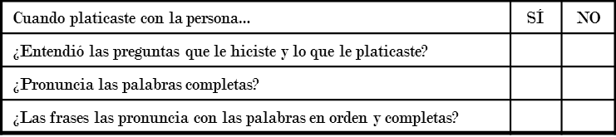
Apellido paterno: _________________________________________
Apellido materno: _________________________________________
Nombre (s): ____________________________________________
Estado civil: _______________ Ocupación: ______________________
Lugar de nacimiento: ___________________________ Edad: ________
Delegación o municipio: _______________________________________
Estado: __________________________________________________
Platica unos minutos sobre el tema que tu prefieras con el educando. Durante la conversación hazle preguntas para que él o ella te las responda.

En otra hoja de su cuaderno díctale el siguiente recado e indícale que debe responderlo, escribiendo la contestación en la misma hoja o en otra. Deja que cada educando se tome su tiempo para escribir el recado, el que deberá leer en voz alta:

Hermano(a)
30 de agosto de 2011(Díctale una fecha actual)
Vine a buscarte y no te encontré., déjame la lista de las cosas que compraré para ti, en un rato más voy al mercado.
Tu hermano Fili

Platica unos minutos sobre el tema que tu prefieras con el educando. Durante la conversación hazle preguntas para que él o ella te las responda.

pág. 1
LO QUE DEBES OBSERVAR Y REVISAR EN LA REALIZACIÓN DE LAS ACTIVIDADES

Tacha la forma en que el educando realizó la actividad.

Cuando realizó la actividad… | SI | NO
¿Entendió qué dato personal debía escribir?
¿Escribió el dato sin necesidad de que se le dictar palabra o letra?
¿Escribió de manera completa cada palabra?
¿Escribió las palabras separadas?

Cuando realizó la actividad… | SI | NO
¿Ordenó los datos de acuerdo al formato del recado?
¿Comprendió las ideas del recado?
¿Escribió todas las ideas del recado?
¿Le faltó alguna información al escribir el recado?

Cuando platicaste con la persona… | SI | NO
¿Entendió las preguntas que le hiciste y lo que le platicaste?
¿Pronuncian las palabras completas?
¿Las frases las pronuncia con las palabras en el orden completo?

pág. 2

PERFIL 1  - Habla una lengua materna y se le dificulta entender el español.  - No identifica la mayoría de los datos personales que debe escribir.  - No sabe cómo escribir algunas palabras y espera que le dicten letra por letra.  - Lee con muchos tropiezos y comprende muy poco de la lectura del recado.  - No sabe cómo contestar un recado. Con trabajos le da respuesta, no puede hacer la lista de cosas que su hermano(a) le comprará.  - Junta las palabras al escribir.  - Entiende poco cuando platica en español, sus respuestas son muy cortas, y las palabras las pronuncia de manera incorrecta o incompleta. |  | PERFIL 2  - Habla una lengua materna y se le dificulta entender el español.  - Se le complica identificar algunos datos personales que debe escribir.  - Escribe con cierto titubeo la mayoría de las palabras, puede escribirlas de manera incompleta.  - Lee de manera muy lenta el recado, y no lo entendió bien en la primera lectura que le dio.  - Le cuesta trabajo y medio contesta el recado. Agrega dos ó tres cosas de la lista de que le pide el hermano(a). No sabe bien cómo se contesta un recado.  - Entiende bien el español cuando lo escucha, sostiene una conversación, pero las palabras no las pronuncia bien. Las frases pueden tener palabras desordenadas. Puede ser que algunas palabras que escucha no las entiende del todo.
PERFIL 3  - Habla una lengua materna y habla y entiende la mayor parte del español.  - Entiende todos los datos personales que debe escribir, pero lo hace lentamente y puede tener dudas de cómo se escriben.  - Escribe con cierto titubeo la mayoría de las palabras.  - Le cuesta trabajo y medio contesta el recado. No sabe bien los datos que se deben incluir en él.  - Lee de manera muy lenta el recado, y no lo entendió bien en la primera lectura que le dio.  - Entiende bien el español cuando lo escucha, sostiene una conversación, y puede ser que algunas palabras que le dicen no las entienda del todo. |  | PERFIL 4  - Habla una lengua materna y habla y entiende el español.  - Entiende todos los datos personales que debe escribir y se toma su tiempo para escribirlos.  - Puede tener algunos titubeos para escribir las palabras.  - Puede ser que lea de una manera muy lenta el recado, y no lo entendió bien en la primera lectura que le dio.  - Le cuesta trabajo pero contesta el recado, al igual que incluye los datos que debe llevar un recado, aunque le puede faltar alguno.  - Entiende bien el español cuando lo escucha, sostiene una conversación, y puede ser que algunas palabras que escucha no las entiende del todo.

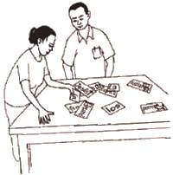
EJERCICIOS DE LECTURA, ESCRITURA Y HABLA DEL ESPAÑOL, MIENTRAS ESTUDIAN LOS MÓDULOS DEL NIVEL INTERMEDIO

Los ejercicios que tiene que practicar son:
Si durante la resolución de los ejercicios de la guía para la aplicación del diagnóstico observaste que el educando…
Tiene que hacer ejercicios que tengan que ver con…

No pudo escribir una palabra o letra
Practicar la escritura de palabras para familiarizarse con la escritura de ellas.
Identificar cuáles son los datos personales y escribirlos.
No entendió qué datos personales debía escribir

- Realizar una plática o juego en el círculo de estudio para identificar y familiarizarse con sus datos personales.
- Reflexionar sobre qué documentos han vistos los datos personales
- Pedir que los educandos lleven recibos de varios servicios para identificar en ellos, sus datos personales.
- Escriben una breve biografía en la que incluyen sus datos personales.
- Escribe otros ejercicios que tengan el mismo fin.

- Dan lectura a palabras escritas en las etiquetas de productos o propaganda que se tengan a la mano, que incluyan las letras que cuestan identificar.
- Los educandos dicen ejemplos de palabras que inicien con la letra que les cueste trabajo identificar y cuando sea oportuno, pueden jugar basta.
- Juegan. Un equipo dice una letra y cuenta hasta un determinado número para que el otro equipo, escriba la palabra que inicia con la letra que dijeron. Se van turnando los equipos para decir la letra y contar.
- Escribe otros ejercicios que tengan el mismo fin.
CONSEJOS PARA REALIZAR EJERCICIOS DE LECTURA, ESCRITURA Y HABLA DEL ESPAÑOL, MIENTRAS SE ESTUDIAN LOS MÓDULOS DEL NIVEL INTERMEDIO

Los ejercicios que tiene que practicar son:
Tiene que hacer ejercicios que tengan que ver con…
Si durante la resolución de los ejercicios de la guía para la aplicación del diagnóstico observaste que el educando…

- En una hoja tamaño carta el asesor escribe un recado con letras lo más grande que pueda, y luego recorta sus partes como la fecha, a quien va dirigido, etcétera, como si fuera un rompecabezas, el que tienen que acomodar de manera correcta los educandos.
- Escribe en papelitos el nombre de las partes que debe llevar un recado, los dobla y revuelve, los educandos van sacando una papelito y tienen que decir que se escribe en esa parte del recado.
- Escribe en una hoja tamaño carta un recado con letras lo más grande que pueda, pero el recado lo escribe con los datos revueltos, para que el educando reflexione y comente en qué orden devenir ir.
- Escribe otros ejercicios que tengan el mismo fin.
Identificar los datos que debe llevar un recado.
No sabe qué datos debe llevar un recado

- El asesor escribe un mismo recado para todos los educandos del círculo de estudio, las respuestas son leídas en grupo para revisar que éstas sean las repuestas al recado escrito por el asesor.
- Uno o varios educandos le escriben un recado a otras personas del círculo de estudio, quienes se lo llevan a sus casas, para que le den respuesta. Los recados se revisan con el círculo de estudio.
- Platica una situación imaginaria y positiva entre dos personas y que requiera de un recado, como por ejemplo: la necesidad de dar una buena noticia por un objeto que se creía perdido, el aviso de la visita de un querido familiar que ya tenían mucho tiempo que no veían, etcétera.
- Escribe otros ejercicios que tengan el mismo fin.
No comprendió la idea que se quería comunicar en el recado y no le dio respuesta
A partir de la lectura de una idea contenida en un recado, le dan respuesta.

CONSEJOS PARA REALIZAR EJERCICIOS DE LECTURA, ESCRITURA Y HABLA DEL ESPAÑOL, MIENTRAS SE ESTUDIAN LOS MÓDULOS DEL NIVEL INTERMEDIO

Tiene que hacer ejercicios que tengan que ver con…
Los ejercicios que tiene que practicar son:
Si durante la resolución de los ejercicios de la guía para la aplicación del diagnóstico observaste que el educando…

- Escribe diferentes listas: los nombres de sus familiares más cercanos; los nombres de sus amigos(as) o compadres o comadres; de los objetos que le rodean; de los nombres de sus compañeros del círculo de estudio, etcétera.
- Escribe una lista de las actividades que hizo en un día; escribe una lista de las actividades que hará en el siguiente día o semana.
- Escribe una lista de las cosas que más le gusta hacer y otra de las cosas que no le gusta hacer.
- Escribe una lista de los objetos que más aprecia y que hay en su casa.
- Escribe otros ejercicios que tengan el mismo fin.
Escribir una lista escrita en columna o separada por comas, que responda a una indicación.
No elaboró una lista de cosas que se le solicitó

- Dan lectura en voz alta de frases o textos cortos que están en trípticos de salud, volantes que sean de interés para el educando, instrucciones y precauciones de etiquetas de productos que use y que estén a la mano, contratos o recibos de servicios públicos o privados, etcétera.
- Escribe recetas de cocina, incluye: nombre de la recete, ingredientes y manera de hacerse. Se lo da a otro educando para que lo lea o él o ella misma lo lee en voz alta.
- Escriben algo gracioso que les haya pasado o algo muy importante en sus vidas, y luego lo leen en voz alta en el círculo de estudio
- Escribe otros ejercicios que tengan el mismo fin.
Practicar la lectura en voz alta de textos cortos.
No dio lectura de manera fluida al recado.

CONSEJOS PARA REALIZAR EJERCICIOS DE LECTURA, ESCRITURA Y HABLA DEL ESPAÑOL, MIENTRAS SE ESTUDIAN LOS MÓDULOS DEL NIVEL INTERMEDIO

Los ejercicios que tiene que practicar son:
Tiene que hacer ejercicios que tengan que ver con…
Si durante la resolución de los ejercicios de la guía para la aplicación del diagnóstico observaste que el educando…

- Platican la historia de personas conocidas en la comunidad y el asesor hace preguntas sobre lo que hicieron esas personas, para que el educando se las responda.
- A través de preguntas, el asesor plática con los educandos sobre un suceso ocurrido en la comunidad, como la realización de un baile, el festejo del santo patrono, la fiesta que hizo una familia, etcétera.
- Platican historias y leyendas de la comunidad, y el asesor hace preguntas sobre lo que dicen las historias.
- Escuchan o ven un programa de: noticias, consejos para la salud, documental, reportaje, etcétera. Y el asesor pregunta a los educandos ¿Cómo dijo tal cosa el locutor o locutora? ¿Qué aprendieron de lo que vimos o escuchamos? ¿Están de acuerdo con todo lo que dijo? Etcétera.
- Juego de preguntas o exclamaciones. El asesor aclara cuándo se utiliza los signos de admiración y de interrogación. En recuadros de papel, dibuja los signos ¡! Y ¿?, hace varios papeles con estos signos y le da al azar uno a cada educando. Forma dos equipos y cada uno de los educando debe formar una frase utilizando los signos que le tocó. El equipo que menos se equivoque, gana.
- Escribe otros ejercicios que tengan el mismo fin.
. Platicar en español sobre lo que sucedió y responde preguntas al respecto.
No entendió lo que se le platicó y las preguntas que se le hicieron en español.
No pronuncia en español las frases o las palabras completas.

Consideraciones para trabajar la lengua indígena en los módulos del nivel intermedio del MIB.
Lee y expresa tus opiniones sobre las siguientes ideas:
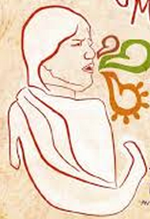
- Las personas que aprendieron a leer y escribir su lengua indígena en el nivel inicial, deberán dejar de escuchar, hablar, leer y escribir en el nivel intermedio.
- La mayoría de los módulos del nivel intermedio están escritos en español por lo que ya no se necesita seguir favoreciendo el desarrollo de la lengua indígena.
- Las personas deben seguir usando la lengua oral y escrita en lengua indígena en el nivel intermedio.
- Seguir usando la lengua indígena en el nivel intermedio contribuye al desarrollo de personas bilingües.
Comparte tus ideas y después continúa leyendo.
Uso de la lengua indígena en el estudio de los módulos del nivel intermedio
Las personas que concluyeron el nivel inicial del MIB iniciaron el aprendizaje:
  - de la lectura o comprensión de textos escritura en su lengua indígena
  - de la escritura o expresión escrita de textos en su lengua indígena
  - de la comprensión y expresión oral de la segunda lengua, el español
  - de la comprensión y expresión escrita en la segunda lengua, español
Por lo que durante este nivel se favorecieron y desarrollaron sus competencias comunicativas en ambas lenguas. Cuando una persona obtiene la capacidad o habilidad de comunicarse o usar dos lenguas se dice que es una persona bilingüe.
Sin embargo, es importante reconocer que el conocimiento y dominio de una lengua sea esta en una lengua indígena o en español es un proceso que dura muchos años, constantemente estamos aprendiendo saber escuchar, hablar, leer, escribir en o dos lenguas por lo que no basta con cursar un nivel educativo.
¿Cuál es importancia de seguir usando la legua indígena en el estudio de los módulos del nivel intermedio?
- Cuando la lengua indígena es su lengua materna, esta adquiere mayor relevancia porque es en la lengua en la que se comunican y expresan con mayor fluidez, es decir, el grado de dominio o competencia es mayor a diferencia del manejo del español.
- La lengua materna indígena es un medio o instrumento para seguir aprendiendo; con ella se construye, se desarrolla y expresa el conocimiento, así como permite ordenar la experiencia.
- La lengua indígena es una herramienta de socialización que permite interactuar con los otros, ya que contiene los significados sociales y culturales de un grupo, su uso da un sentido de pertenencia o identidad.
- La lengua indígena permite nombrar el mundo y hablar de todos los conocimientos generados por una cultura.
- Usar la lengua que se conoce más aporta mayor confianza al exponer los puntos de vista y reflexionar lo que se aprende.
Por lo anterior el uso de la lengua que se conoce y domina es clave para asimilar los nuevos conocimientos, contenidos, temas y habilidades que ofrecerán los módulos del nivel intermedio.
¡¡La lengua indígena muchas veces será el instrumento para preguntar, argumentar, exponer y apropiarse de los conocimientos!!

Sugerencias para usar la legua indígena:
- Fomentar en el círculo de estudios el uso de la lengua indígena es su forma oral y escrita, como medio de comunicación y de expresión de conocimientos y reflexiones.
- Se pueden leer textos en la segunda lengua y reflexionarlos en la lengua indígena, sobre todo en los módulos de ciencias.
- En los módulos de lengua y comunicación donde se estudiarán los contenidos y la funcionalidad del español deben abordarse en español, no obstante el asesor tendrá que identificar en que momento podrían producir algún texto en su lengua.
- Las producciones escritas: resúmenes, cuadros, folletos, etc. se debe elaborar en algunos casos en lengua indígena o en su caso en forma bilingüe.
- Los asesores deberán producir pequeños textos que aborden un tema relacionado con algún contenido de aprendizaje para ser leído durante la asesoría.
- No mezclar las lenguas, en un mismo discurso no combinar las dos lenguas, cada una debe tener su espacio.
Preparación de una asesoría
La planeación o preparación de la asesoría es la previsión de las actividades de aprendizaje que van a realizar las personas jóvenes y adultas y el asesor durante la sesión
Cuando prepares una asesoría asegúrate de considerar y organizar las actividades para cubrir tres momentos durante la sesión con tus educandos.
- Actividades de inicio de la asesoría, que contribuyen a crear un clima adecuado de trabajo, a conocer a las personas y a mantener una buena relación y comunicación con ellas.
- Actividades de desarrollo de la asesoría, es decir, aquéllas que favorecen el trabajo individual, en subgrupo y las actividades colectivas.
- Actividades de cierre de la asesoría, a través de las que se valoran los aprendizajes o se sugieren actividades para la casa.

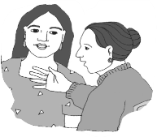
Muchos asesores no realizan actividades de inicio de la asesoría: las personas llegan, se sientan y se ponen a trabajar sin siquiera un saludo. Esto tal vez tiene que ver con el hecho de que las personas no llegan al mismo tiempo a la asesoría. Sin embargo, sí es posible recibir a cada persona con un saludo, un comentario personal o una pregunta sobre sus avances, de manera que se sientan tomadas en cuenta, como lo hizo Laura en su asesoría.
Pase, Rafaela, ¡qué bueno que vino!
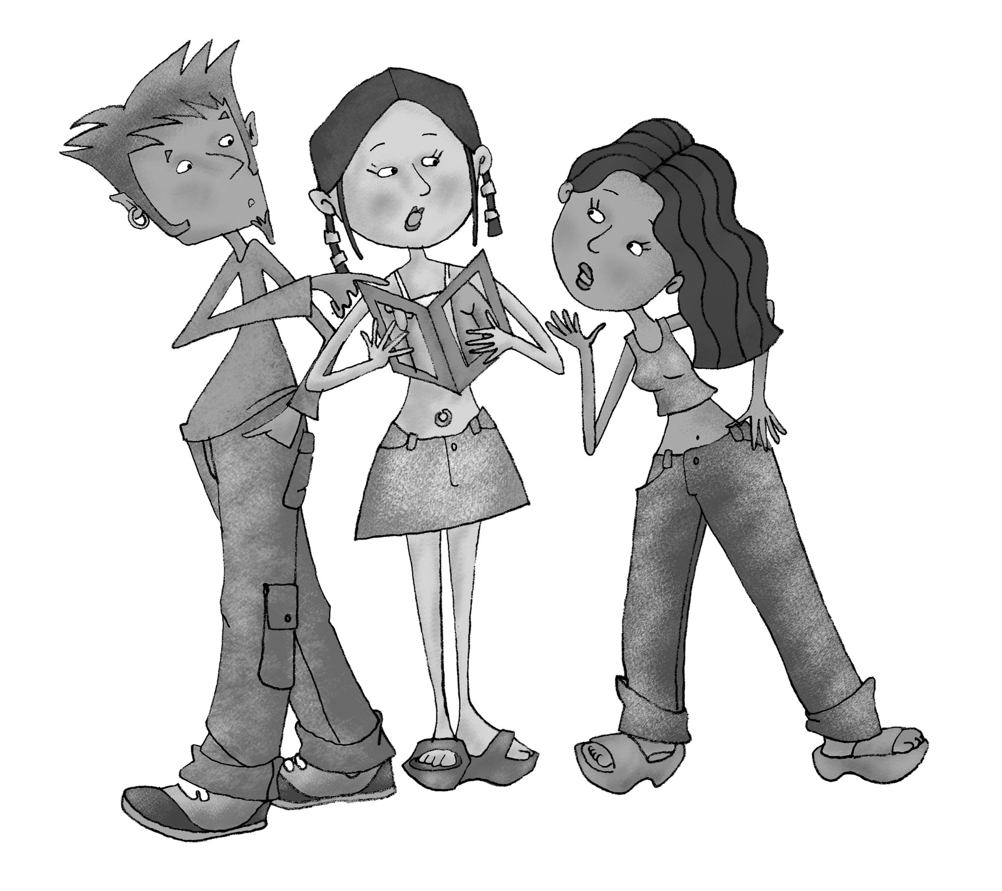
En las actividades de desarrollo de la asesoría es común que las personas se dediquen a trabajar individualmente; pero, como ya vimos en este tema, sí es posible trabajar en subgrupos y llevar a cabo actividades colectivas en las que se involucren, a todas las personas, siempre y cuando sean de interés general.

Con frecuencia sucede que en el cierre de la asesoría, las personas se retiran poco a poco, sin ningún comentario, ni alguna palabra de despedida, pero esto no tiene que ser así, al finalizar la asesoría podemos destinar unos minutos para saber qué les pareció el trabajo, qué les parecen los temas que estudian en sus módulos, qué han aprendido, qué actividades pueden realizar en casa, o simplemente despedirse unos de otros.
Para planear tu asesoría es importante que tomes en cuenta las siguientes recomendaciones.
- Identifica los módulos que estudian las personas.
- Revisa los propósitos, temas o lecciones y las actividades que están trabajando.
- Define las actividades de inicio de la asesoría, las de desarrollo y las de cierre.
- Recuerda que durante el desarrollo debes puede proponer actividades individuales y otras en las que participen todos de manera colectiva
- Define el tiempo que vas a destinar a cada actividad.

Ejemplo de la planeación de una asesoría
Asesora: Laura Martínez Pérez
Círculo de estudio: Escuela Libertadores de América
Fecha: 18 /11/2005
- Registro del avance de las personas
Nombre | Nivel | Eje | Módulo | Tema o actividad
Mariana García | Inicial | Lengua | MIBES 1 | Unidad 1 Lección 3
Agustín Ramírez | Inicial | Lengua | MIBES 1 | Unidad 1 Lección 2
Margarita López | Inicial | Familia | MIBES 4 | Unidad 2 Lección 2
- Organización de actividades
 | Actividades | Tiempo
Inicio de la asesoría | - Leer un texto en lengua indígena (Leyenda) y dialogar con las personas sobre la lectura, también sobre otras leyendas o cuentos que conocen y la importancia de escribirlos para conservarlos. | 30 minutos
Desarrollo de la asesoría | - Mostrar al grupo la imagen del libro del adulto MIBES 1, pedirles que la observen y propiciar la reflexión a través de preguntas  - Escribir y leer el enunciado y después pedir a las personas que lo repitan en voz alta  - Pedir al grupo que digan otras palabras que empiecen con K, anotar las palabras en lugar visible, y leerlas al grupo señalándolas.  - Pedir que en libro hagan los ejercicios  - Trabajar de manera individual con la persona que estudia MIBES 4. | 1:15 horas
Cierre de la asesoría | - Comentar con el grupo ¿Qué aprendieron en esta lección? | 15 minutos

Planeación de la asesoría
Día de la asesoría: ______________________ Duración total de la sesión: __________
Módulo ___________________________________________________________________
Tema: ____________________________________________________________________

Momento | Actividades | Tiempo
Inicio de la asesoría
Desarrollo de la asesoría

Cierre de la asesoría

- Las actividades de inicio de la asesoría, que contribuyen a crear un clima adecuado de trabajo. Se proponen actividades para recuperan los saberes y experiencias que tiene las personas sobre el tema o los temas que se van a abordar.
- Las actividades de desarrollo de la asesoría, es decir, aquéllas que favorecen el trabajo individual, en subgrupo y las actividades colectivas.
- Las actividades de cierre de la asesoría, a través de las que se valoran los aprendizajes o se sugieren actividades para la casa.

